Ссылка для входа на внутренний портал https://int.school.bilim-pavlodar.gov.kz
Создание класс комплектов
Для того чтобы создать класс комплект нужно пройти в Реестры - Класс комплекты – выбирать учебный год 2020-2021 – Создать.
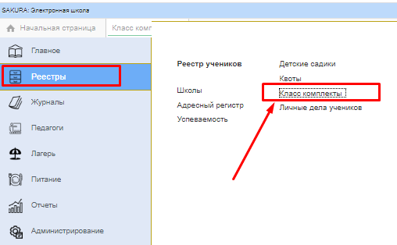
(Рисунок - 1).

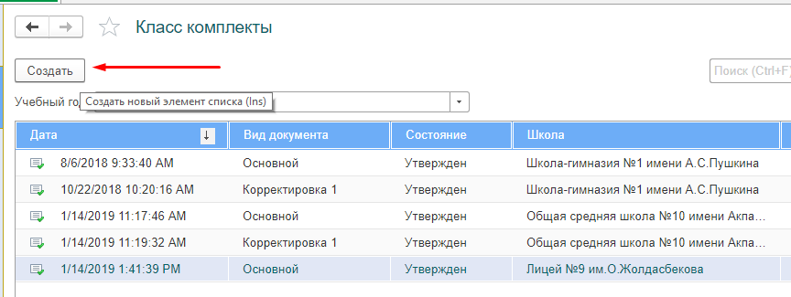
Рисунок – 2

В новой вкладке указываете школу, учебный год (2020-2021 через показать все) и нажимаете «Добавить» (Рисунок - 2).
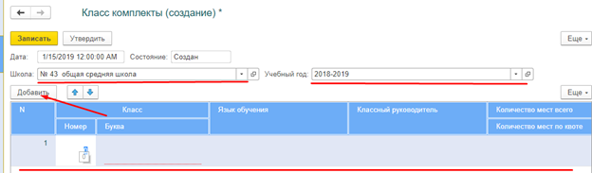Рисунок – 2
Заполняете информацию по классу, номер класса, буква класса, язык обучения (начинаете писать русский или казахский и у вас выйдет язык), классного руководителя (нажимаете на стрелочку, показать всё и там выбираете преподавателя), количество учеников в классе. Заполняете с 1 по 11 классы, в 1 классе указываете количество мест всего и места по квоте (только в первых классах), в остальных классах вводите только количество мест всего. Нажимаете готово.
Например, если в 1А классе выделяете общее количество 25 мест и из них по квоте 5, то количество мест указываете 25 из них по квоте 5.

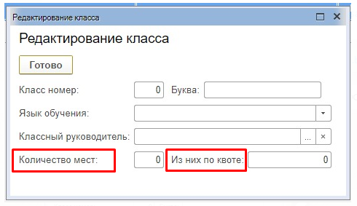
В строке Количество мест всего – указываете максимальное количество мест в классе.
В строке Количество мест по квоте – указываете допустимое количество мест для детей, которые не относятся к вашей школе по микроучастку.

Создаете все классы и после нажимаете «Записать» далее «Утвердить».

